«Використання додатка LearningAPPS.org в навчальній діяльності молодших школярів». Майстер – клас вчителя початкових класів загальноосвітньої школи І ст. № 37 Кіровоградської міської ради Кіровоградської області Жиленко Н.А.

Сучасне молоде покоління вже активно використовує мобільні пристрої та Інтернет, і перед вчителями стоїть важливе завдання впровадити знайомі учням технології в освітній процес. Це дозволяє не лише зробити навчання і виховання цікавим, а й відкриває безліч нових можливостей:
- дистанційна освіта;
- інтерактивні курси;
- ігрові формати засвоєння знань.
Хмарні технології в освіті - це зручно, сучасно, ефективно!
Хмарні технології — це:
- Дуже ефективний і зручний інструмент створення інформаційного середовища взаємодії учасників навчально - виховного процесу школи. Ці технології надають мені доступ до комп'ютерних ресурсів сервера щодо використання програмного забезпечення як он - лайн - сервіса.
- Вирішення проблеми забезпечення доступу до якісних освітніх ресурсів як на уроках, так і у позаурочний час.
Для роботи з хмарними технологіями я маю все необхідне. У класі є комп’ютер, Інтернет, Wi-Fi. Діти приносять сучасні електронні ґаджети, які зручно використовувати у НВП (батьки надають дозвіл для такого використання).
Переваги використання хмарних технологій:
- непотрібні потужні комп'ютери;
- необмежений обсяг збереження даних;
- економія дискового простору;
- доступність з різних пристроїв і відсутня прив’язка до робочого місця;
- виконання багатьох видів учбової роботи, контролю і оцінювання, тестування он-лайн, відкритості освітнього середовища;
- відкритість освітнього середовища для вчителів та учнів.
Хмарні технології - це не майбутнє, це сьогодення!
Стрімкий розвиток інформаційно-комунікаційних технологій призвів до того, що мені, сучасному педагогу, необхідно знати та оптимально використовувати можливості Інтернету для професійної діяльності:
- орієнтуватися в педагогічних мережних співтовариствах;
- розумітися в інноваційних педагогічних технологіях дистанційного навчання;
- уміти навчати за допомогою різних засобів для комунікації і співпраці.
Першим моїм кроком до хмарних технологій був та є сайт “Класна оцінка”.
На цьому сайті я працюю в наступних розділах:
Класна оцінка

Мій блог Школа молодого педагога
Новини Фотоальбом

1 – Б клас
Коли з ініціативи управління освіти Кіровоградської міської ради, центру методичної та соціально - психологічної служби і з метою активізації впровадження інформаційно - комунікаційних технологій в галузі освіти та створення в місті єдиної відкритої електронної бази освіти з 20 серпня 2015 року, розпочалось впровадження проекту Google Apps for Education, ми з колегами активно долучилися до цього процесу.
Адже впровадження в освітній процес організації навчання сервісів Google Apps надає нам ряд переваг, а саме:
Google Apps for Education
Інформаційне середовище школи

Пошта Мій диск
Google диск Classroom
Електронна учительська Групи
Найбільш зручними та вживаними у моїй роботі з учнями є :
- Google +
- Календар
- Сервіс Prezi
- Google - Форма
- Google Presentations
- YouTube – відеохостинг
- Google – Перекладач
- Classroom
- Google Hangouts - відеоконференції та семінари в режимі он-лайн
- Google - сайт «Електронна учительська»
- LearningApps
Сьогодні я хочу познайомити Вас з одним із елементів хмарних технологій додатком Web 2 .0 LearningApps.org.
Майстер – клас
роботи щодо створення вправ з використанням додатку Web 2 .0
LearningApps.org (для підтримки навчальної діяльності за допомогою інтерактивних модулів)

Learning Apps.org - це новий електронний сервіс, що створює інтерактивні індивідуальні вправи й змінює підходи до викладання. Він має скарбницю підготовлених вправ та дає можливість вчителеві створювати свої інтерактивні вправи, використавши:
- вибір;
- розподіл;
- класифікацію;
- пазли;
- таблицю відповідностей;
- упорядкування;
- кросворди;
- заповнення таблиць;
- пропуски;
- онлайн-ігри.
Особливо зручно працювати в Learning Apps.org з
першо - та другокласниками.
Покрокова інструкція створення вправи.
Урок навчання грамоти. 1 клас.
Вікторина “Наші улюблені казки”.
Реєстрація Learning Apps.org
Оберіть мову. Для цього натисніть в правому верхньому кутку біля прапорців на трикутник. Серед переліку мов оберіть українську.
Оберіть вид вправи “Вікторина”

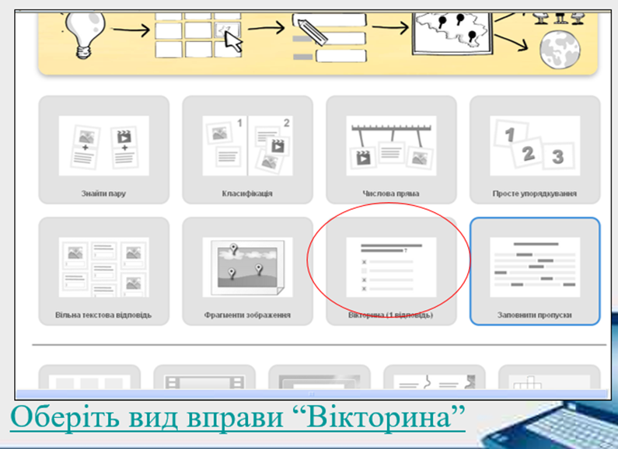

В правому верхньому кутку натисніть на вікно “Створити нову вправу”
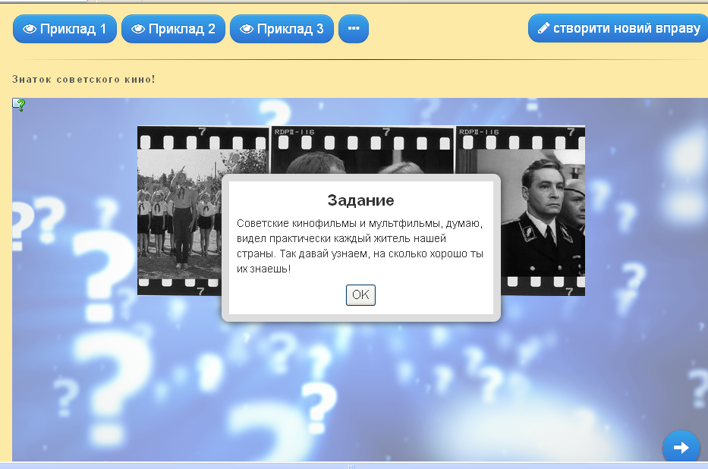

Натисніть на віконечко “Створення вправи”
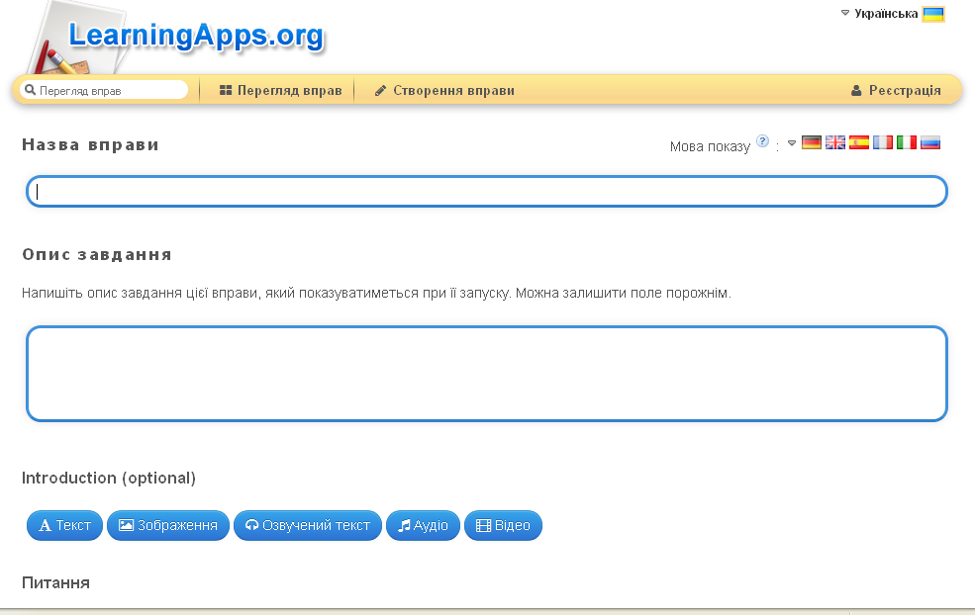

У вікно “Назва вправи” вдрукуйте «Навчання грамоти»
У вікно “Опис завдання” вдрукуйте “Наші улюблені казки”

У вікно “Питання” введіть питання: “Оберіть героя казки, який втік від бабусі і дідуся”.
Вікно “Відповідь”: оберіть, в якому форматі Ви хочете дати відповідь “Текст” або “Зображення”.
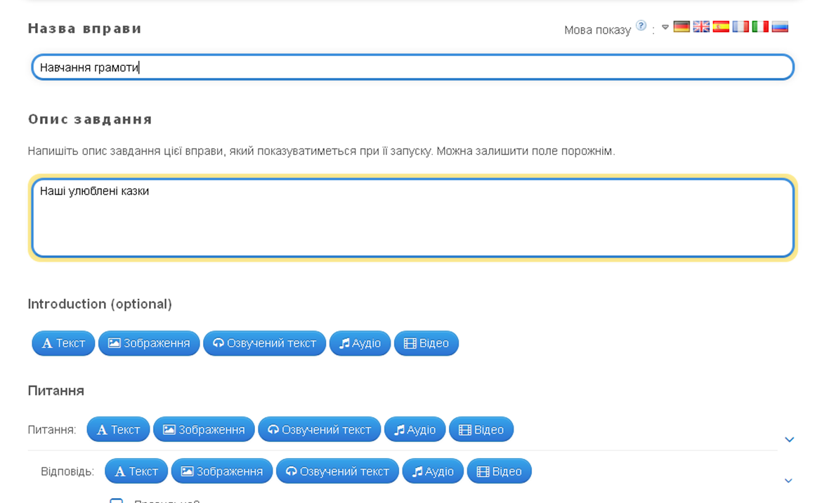

Якщо ви плануєте дати відповідь у форматі “Зображення”, то заздалегідь скачайте малюнки героїв та збережіть їх, наприклад, на робочому столі.
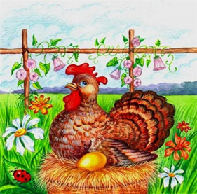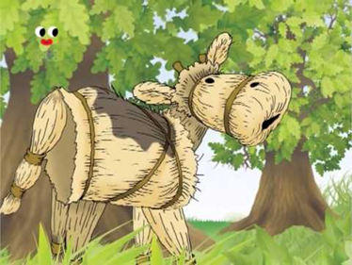

Натисніть вікно “Пошук зображення”.
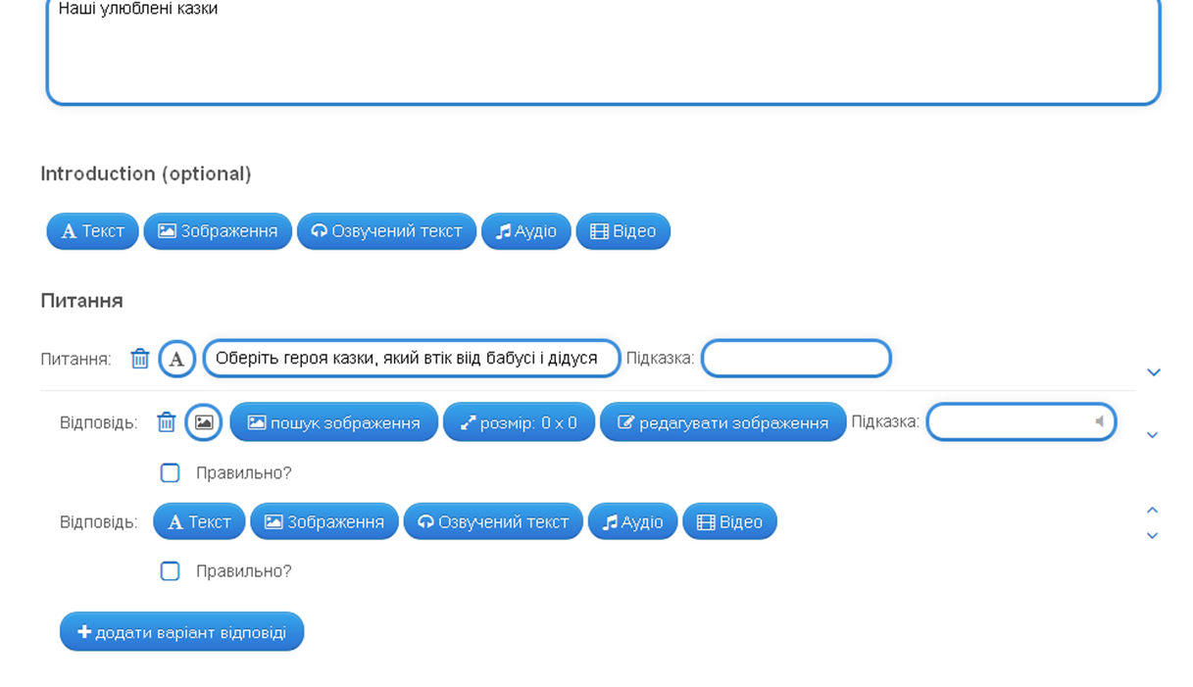

Оберіть зручний для себе варіант із запропонованих та натисніть на нього.
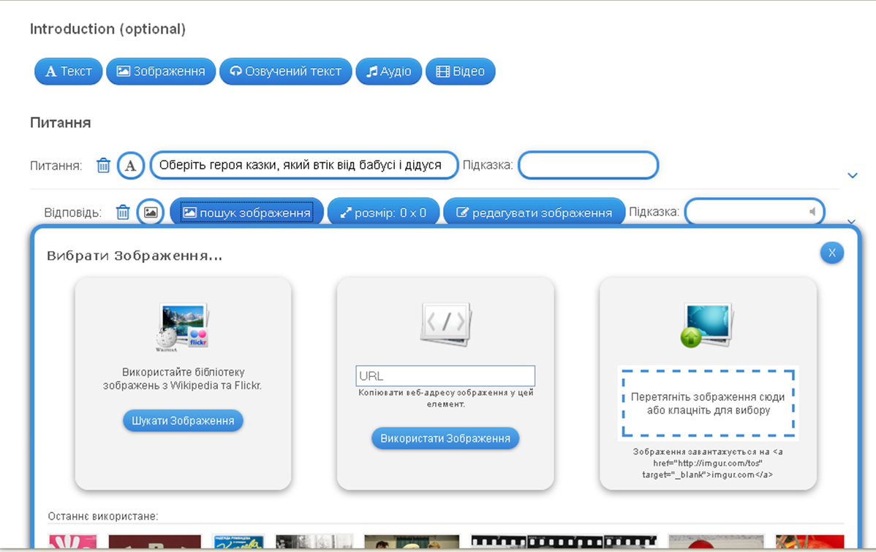

Обираєте один із малюнків та натискаєте “Открыть”
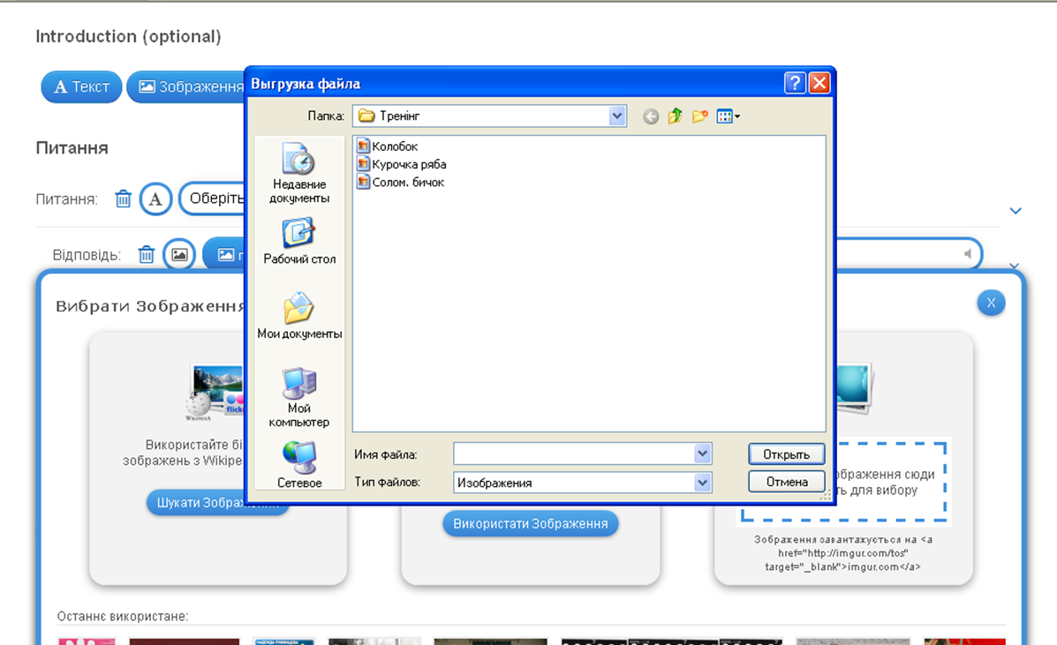

Курсором наведіть на кружечок – малюнок збільшиться.
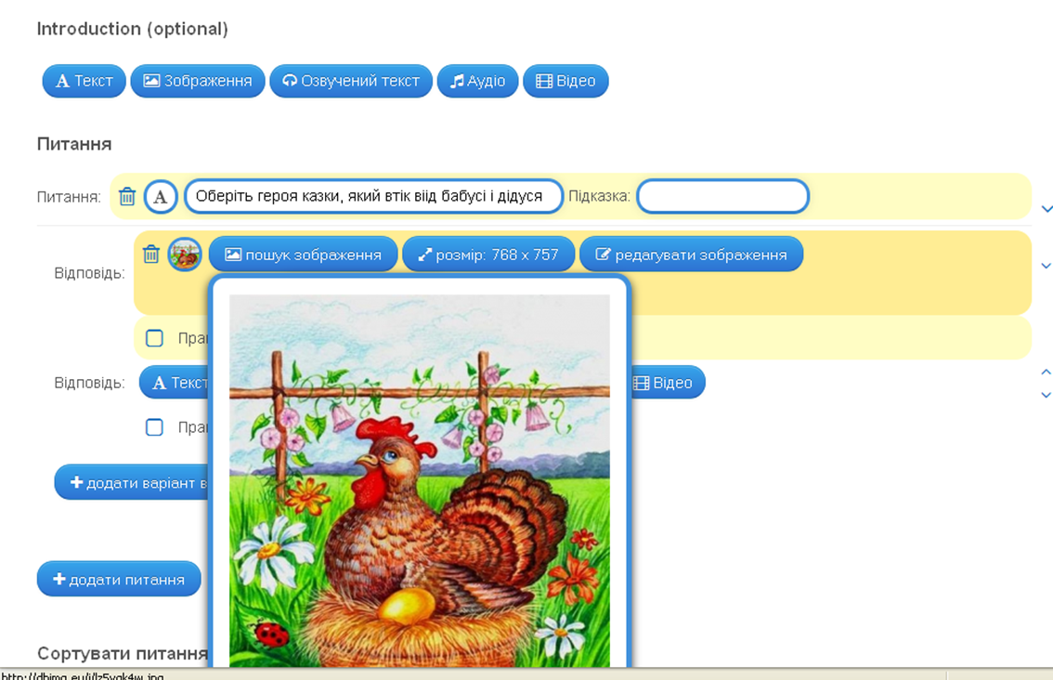

Якщо запрограмована Вами відповідь правильна, наведіть курсор та натисніть на квадратик “Правильно?”, якщо – ні, то залишаєте квадратик порожнім.
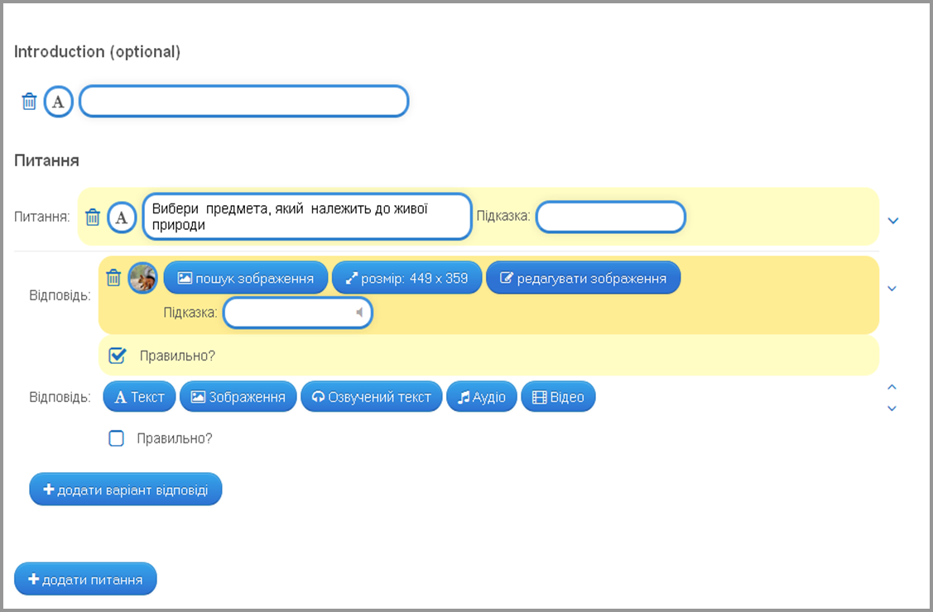

У віконечку “Правильно?” нічого не ставте, бо ця відповідь неправильна.
Якщо Ви бажаєте відповідь зробити текстовим варіантом, то оберіть вікно “Текст” і натисніть на нього.
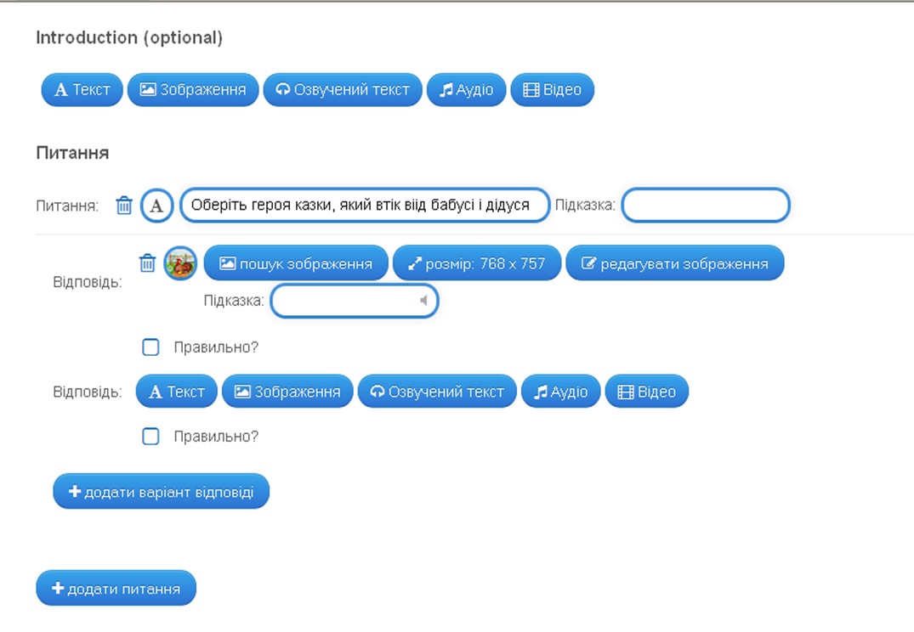
Вдрукуйте слово, наприклад, Колобок
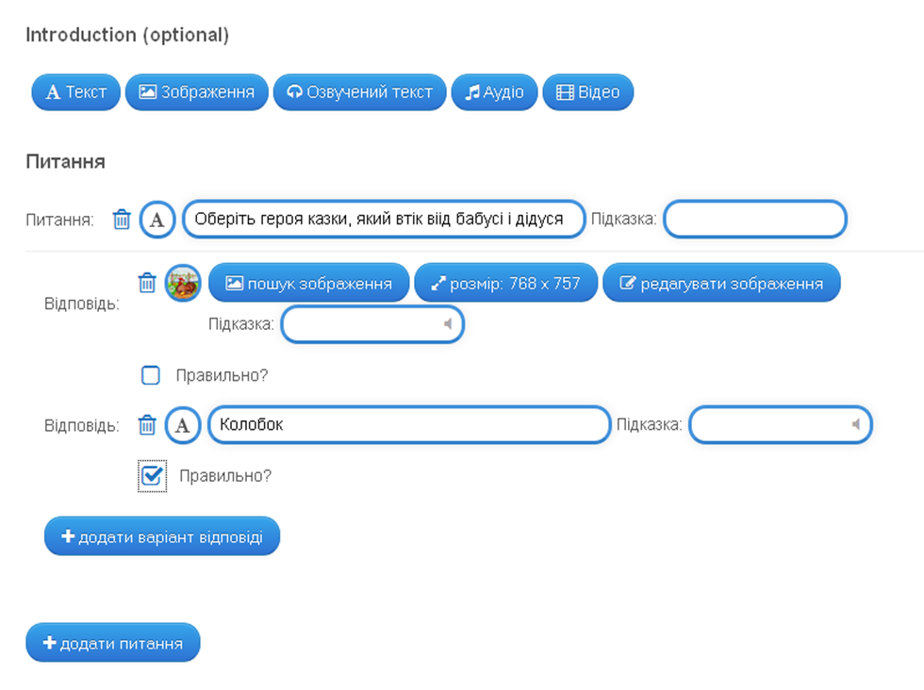
Якщо треба третій варіант відповіді, натисніть на вікно “Додати варіант відповіді”
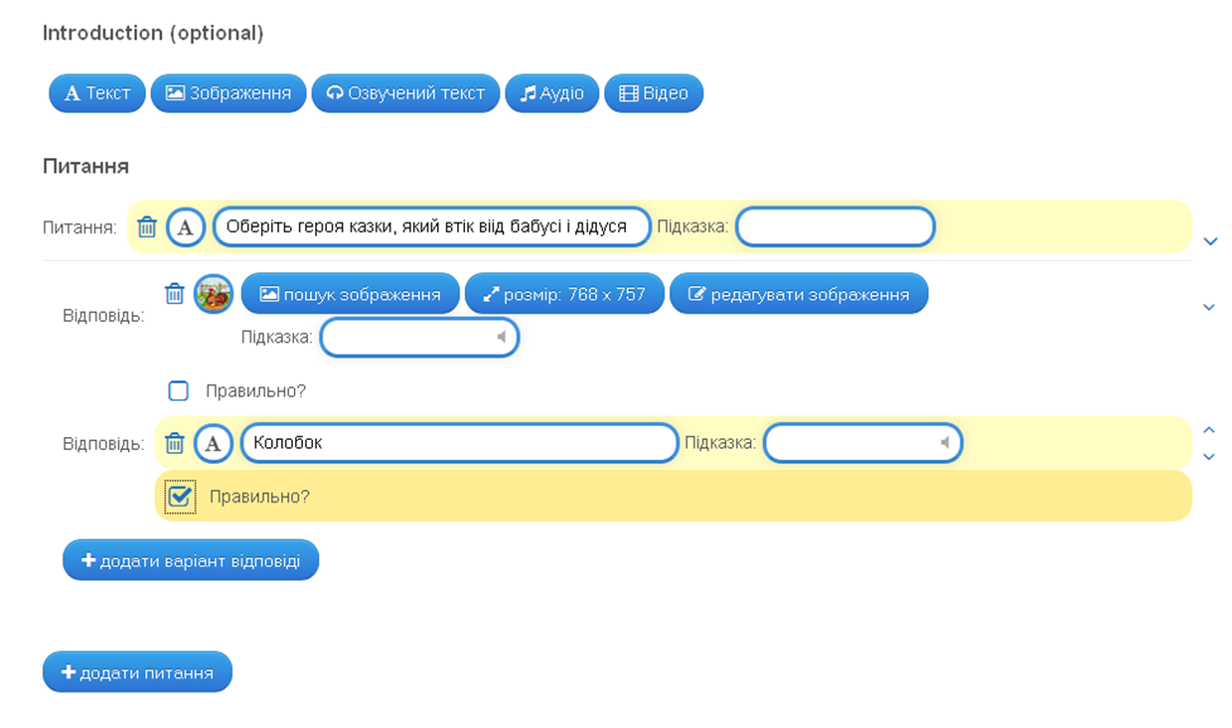
Щоб створити друге питання, треба натиснути на вікно “Додати питання”.
“Сортувати питання” і вікно “Порядок, показаний вище” можна залишити такими, як є, а можна зробити “Випадковий порядок”.
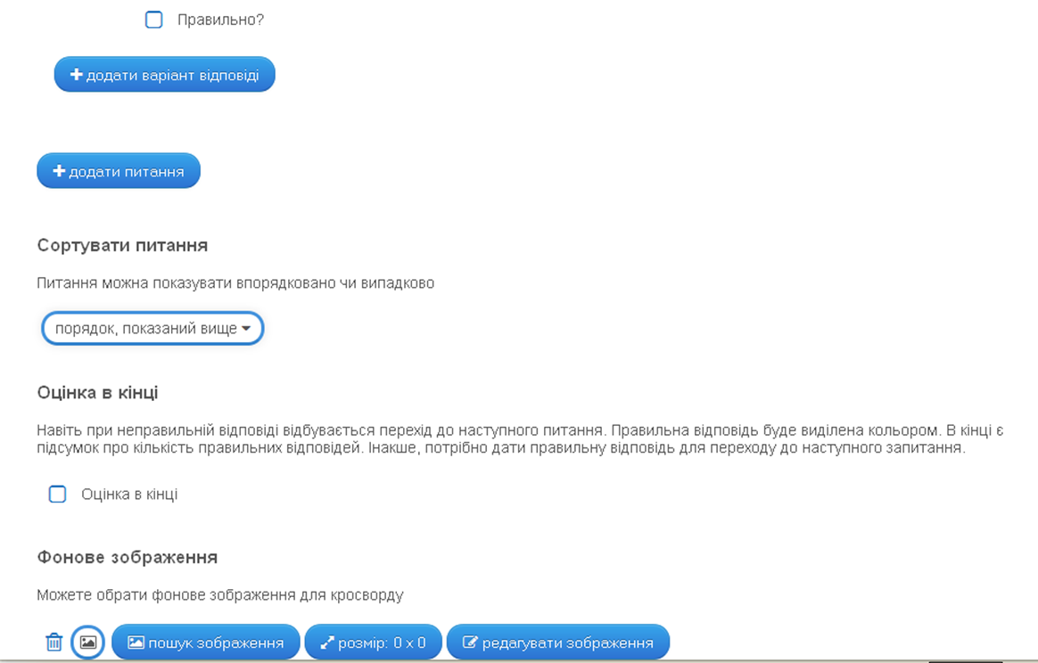
Наступне вікно “Оцінка в кінці”. За Вашим бажанням Ви можете натиснути на порожнє вікно і тоді після всіх відповідей з’явиться оцінка за виконання всієї вікторини.
Якщо вікно залишити порожнім, то оцінка буде після обраного варіанта відповіді на питання.
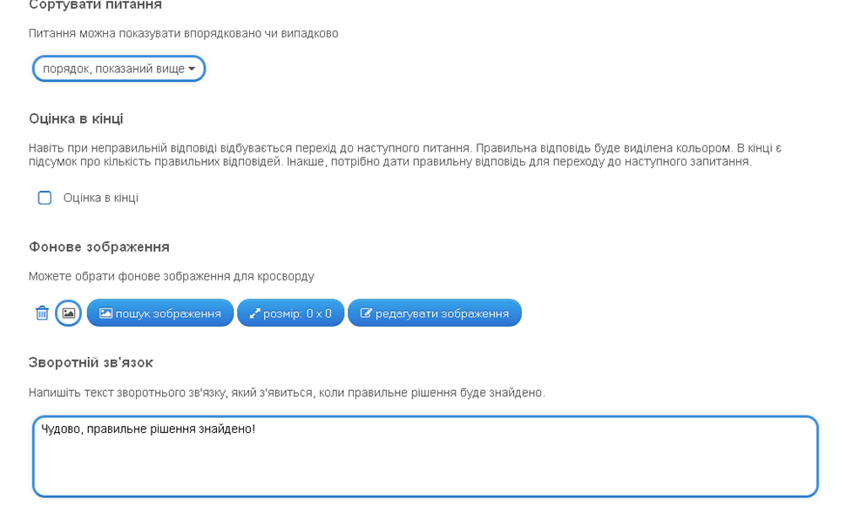
Вікно “Зворотній зв`язок” можна залишити таким, який він є. За бажанням можна придумати свій варіант похвали.
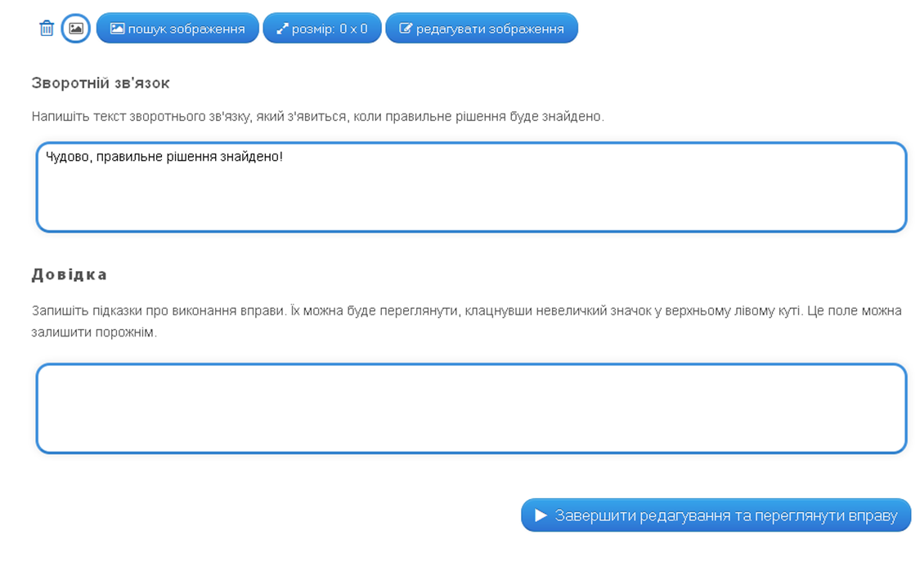
Натисніть вікно “Завершити редагування” та переглянути вправу.
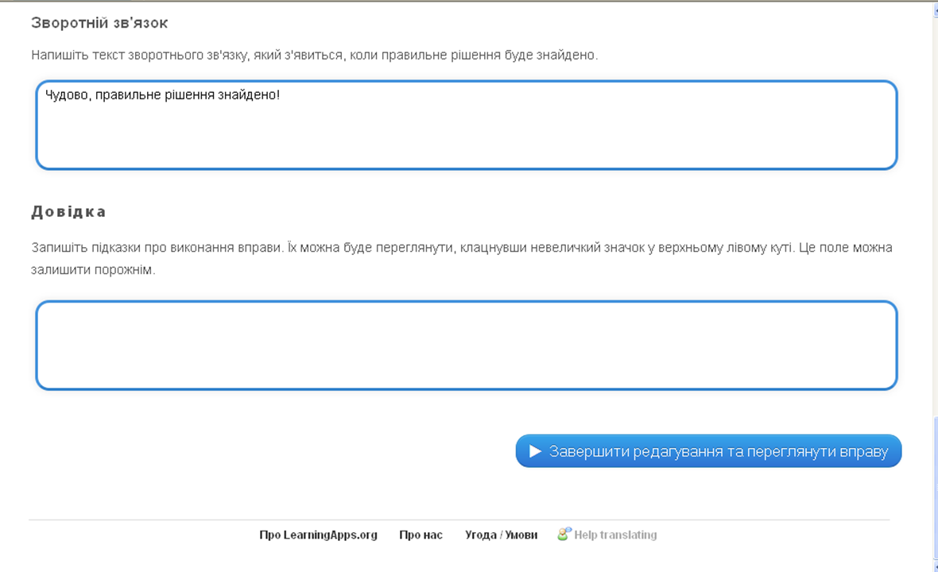
Ви можете передивитися вправу і, якщо Вас все влаштовує, зберігаєте вправу,
а якщо – ні, продовжуєте редагування.
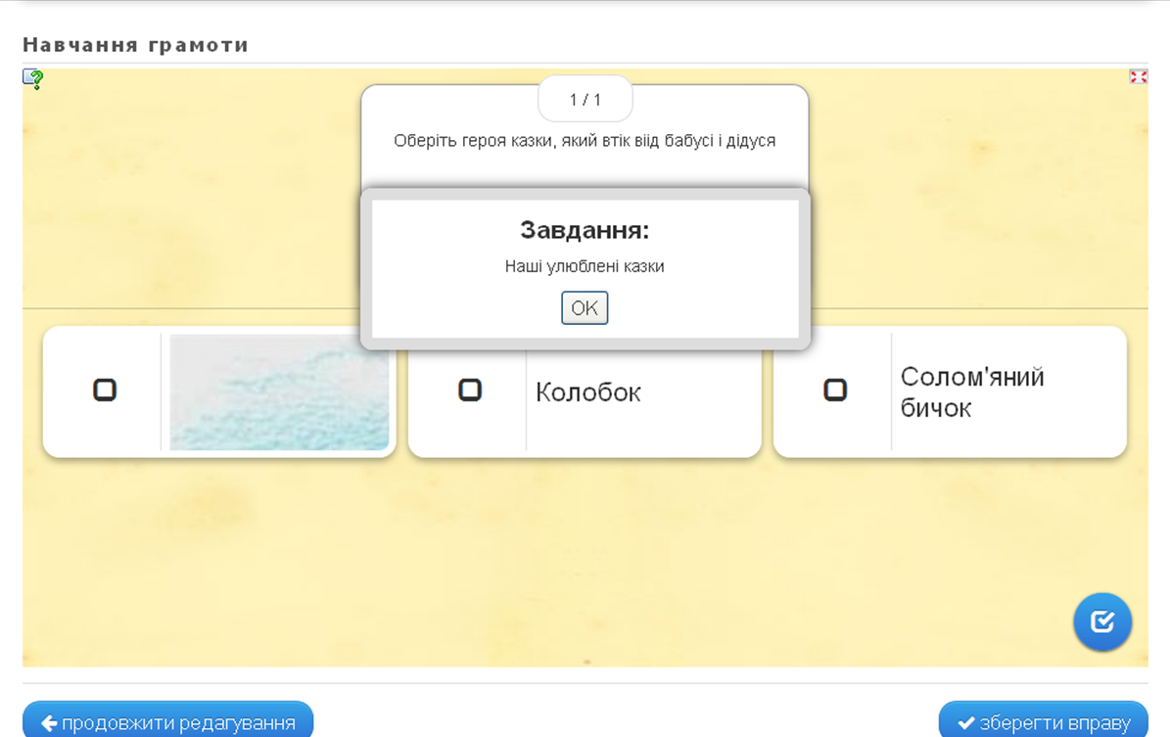

Використана література :
- GOOGLE-сервіси в навчальній діяльності викладачів. Методичні рекомендації. Укладач Дронь В.В. – МОН України - Прилуцький агротехнічний коледж. - 2016р.
- Матеріали семінару-практикуму для вчителів других класів «Використання хмарних технологій у навчанні учнів молодших класів» Керівник: Пахолівецька М.В., директор ЦМСПС.

